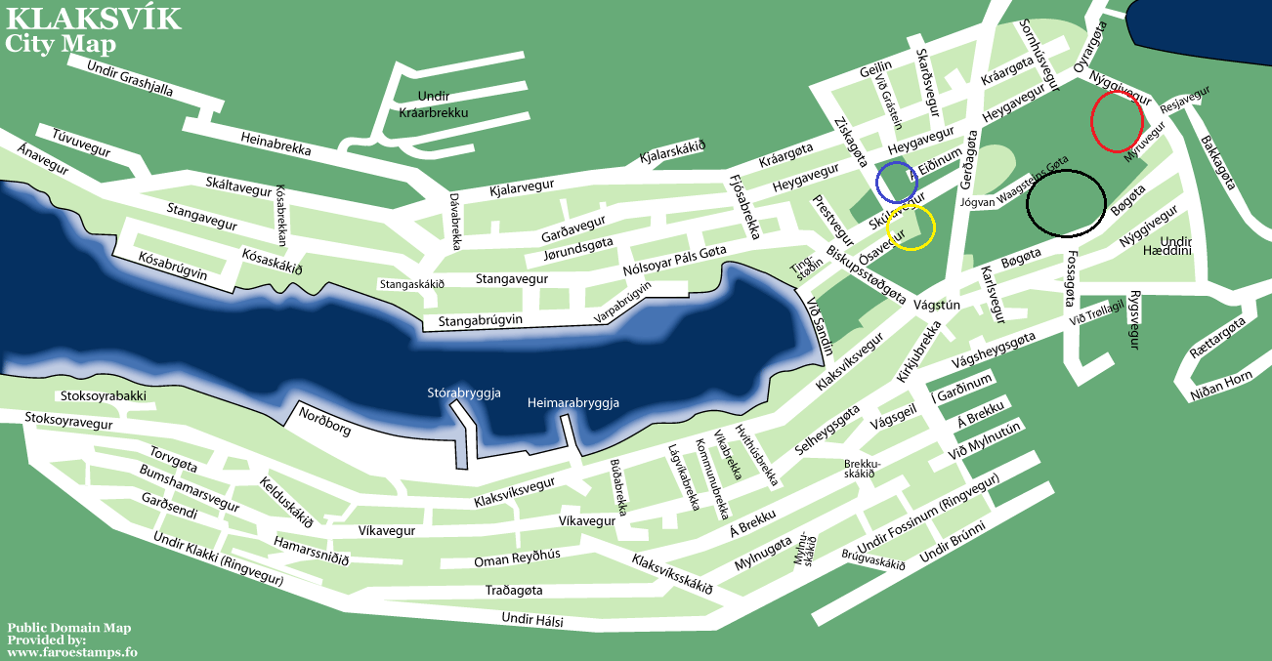

Yvirlit yvir stevnuøkið – Overblikk over stævneområdet
Stevnu økið – Stævneområdet Sovustað 2 – Sovested 2
Sovustað 1 – Sovested 1 Sovustað 3 – Sovested 3

